# PCB板设计时的注意事项

在**PCB板设计**中，对工程师而言，电路设计是最基本的。但是很多工程师往往在复杂困难的PCB板设计时谨慎仔细，在基础的**PCB板设计**时却忽略一些要注意的地方，而导致错误出现。可能使很完美的电路图在转化成PCB板时出现问题或者是彻底坏掉。所以，为了帮助工程师在**PCB板设计**中减少设计更改，提升工作效率，在此提出几个在**PCB板设计**过程中要注意的方面。

**PCB板设计中的散热系统设计**

在PCB板设计中，散热系统的设计包括冷却方法和散热元器件选择，以及对冷膨胀系数的考虑。现在PCB板散热的方式常用的有:通过PCB板本身散热，给PCB板加散热器和导热板等。

在传统PCB板设计中，由于板材多采用覆铜／环氧玻璃布基材或酚醛树脂玻璃布基材，还有少量使用的纸基覆铜板材，这些材料电气性能和加工性能良好，但是导热性能很差。由于现在的PCB板设计中QFP、BGA等表面安装元件大量使用，元器件产生的热量大量地传给PCB板，因此，解决散热的最有效方式是提升与发热元件直接接触的PCB板自身的散热能力，通过PCB板传导出去或散发出去。

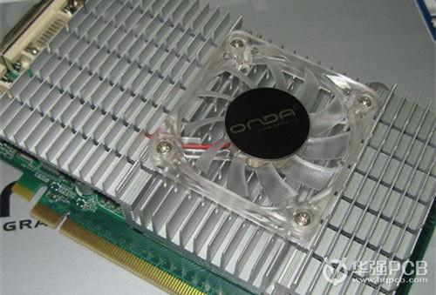

图一：PCB板设计_散热系统设计

当PCB板上有少数器件发热量较大时，可在PCB板的发热器件上加散热器或导热管；当温度还不能降下来时，可采用带风扇的散热器。当PCB板上发热器件量较多时，可采用大的散热罩，将散热罩整体扣在元器件面上，让其与PCB板上的每个元器件接触而散热。对用于视频和动画制作的专业计算机，甚至需要采用水冷的方式进行降温。

**PCB板设计中的元器件选择与布局**

在PCB板设计时，无疑要面临元器件的选择。每个元器件的规格都不一样，即使同一产品不同厂商生产的元器件特性也可能不一样，所以在PCB板设计时对于元器件的选择，必须要与供应商联系知道元器件的特性，并且了解这些特性对PCB板设计的影响。

目前，选择合适的内存对于PCB板设计来说也是很重要的一点，由于DRAM和Flash存储器不断的更新，PCB板设计者要想新的设计不受内存市场的影响是一个很大的挑战。所以PCB板设计者必须瞄紧内存市场，与制造商保持紧密的联系。

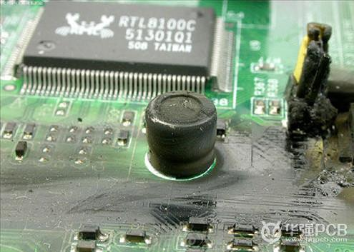

图二：PCB板设计_元器件过热烧毁

此外对于一些散热量大的元器件必须进行必要的计算，它们的布局也需要特别考虑，大量的元器件在一起时能产生更多的热量，从而引起阻焊层变形分离，甚至引燃整个PCB板子。所以PCB板的设计和布局工程师必须一起工作，保证元器件有适合的布局。

布局时首先要考虑PCB板的尺寸大小。PCB板尺寸过大时，印制线条长，阻抗增加，抗噪声能力下降，成本也增加；PCB板过小时，则散热不好，且邻近线条易受干扰。在确定PCB板尺寸后，再确定特殊元器件的位置。最后，根据电路的功能单元，对电路的全部元器件进行布局。

**PCB板设计中的可测性设计**

PCB板的可测试性的关键技术包括：可测试性的度量、可测试性机制的设计与优化和测试信息的处理与故障诊断。PCB板的可测试性设计实际上就是将某种能够方便测试进行的可测试性方法引入到PCB板中

，提供获取被测对象内部测试信息的信息通道。因此，合理有效地设计可测试性机制是成功地提高PCB板可测试性水平的保障。提高产品质量和可靠性，降低产品全寿命周期费用，要求可测试性设计技术能够方便快捷地获取PCB板测试时的反馈信息，能够很容易地根据反馈信息做出故障诊断。在PCB板设计中，要保证DFT等探测头的探测位置和进入的路径不会受到影响。

随着电子产品的小型化，元器件的节距越来越小，安装密度也会越来越大。可供测试的电路节点越来越少，因而对印制板组装件的在线测试难度也越来越大，所以在PCB板设计时应充分考虑印制板可测试性的电气条件和物理、机械条件，采用适当的机械电子设备进行测试。

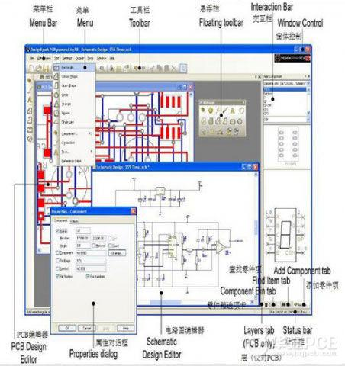

图三：PCB板设计_可测性设计

**PCB板设计中的湿敏等级MSL**

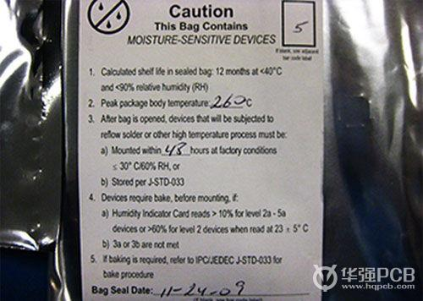

图四：PCB板设计_湿敏等级

MSL：Moisure Sensitive Level，即湿度敏感等级，在防潮包装袋外的标签上有说明，分为：1、2、2a、3、4、5、5a、6 八个等级。对湿度有特殊要求或包装上有湿敏元件标记的元器件必须进行有效的管理，以提供物料储存和制造环境的温湿度管制范围，从而确保温湿度敏感元器件性能的可靠性。在烘烤时，BGA、QFP、MEM、BIOS等要求真空包装完善，耐高温和不耐高温的元器件分别在不同的温度下烘烤，注意烘烤的时间。PCB板烘烤要求首先参照PCB板包装要求或客户要求。烘烤后的湿敏元器件与PCB板在常温下不可超过12H，未使用或未使用完在常温下未超过12H的湿敏元器件或PCB板必须用真空包装封好或放入干燥箱内存放。

以上四个在**PCB板设计**时要注意的地方，希望对在**PCB板设计**中奋斗的工程师们有所帮助。